**INVALSI CLASSE 5^: MISURA**

1. **L’immagine riproduce la piantina in scala di una camera da letto lunga 5,2m e larga 4,5m.**

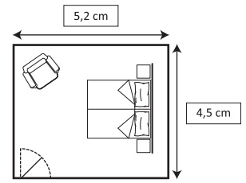

**Quale scala di riduzione è stata usata per disegnare la piantina?**

A. □ 1 : 1 B. □ 1 : 10 C. □ 1 : 100 D. □ 1 : 1000

________________________________________________________________________________

1. **Qual è il numero minimo di confezioni necessarie** **per avere un litro di ciascun prodotto? Completa la tabella**

|  |  |  |  |
| --- | --- | --- | --- |
| Confezioni |  |  |  |
| Numero di confezioni necessarie | **10** | ………… | ……….. |

________________________________________________________________________________

1. **Osserva le immagini. Quanto pesa il cane?**

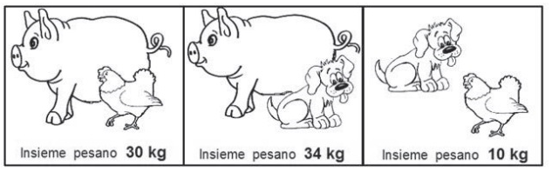

A. □ 7kg B. □ 8kg C. □ 6kg D. □ 5kg

________________________________________________________________________________

1. Monica ha la febbre e il medico le prescrive un farmaco. Il dosaggio del farmaco è di 0,5 ml ogni chilogrammo di peso. Monica pesa 28 kg. Quanti millilitri di farmaco prenderà

A. □ 46 ml B. □ 56 ml C. □ 14 ml D. □ 28 ml

________________________________________________________________________________

1. Quanti grammi indica l’ago di questa bilancia?

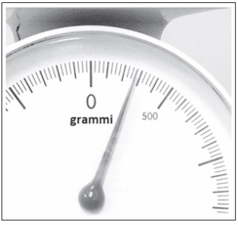

A. □ Circa 110 g B. □ Circa 130 g C. □ Circa 230 g D. □ Circa 275 g

________________________________________________________________________________

1. **Osserva la bilancia in figura. I due piatti della bilancia sono in equilibrio. Ogni pallina nera pesa 30 grammi. I due cubetti neri sono uguali tra loro.**

**Quanti grammi pesa ogni cubetto?**

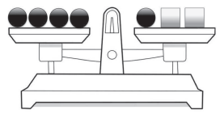

A. □ 90 g B. □ 60 g C. □ 35 g D. □ 45 g

________________________________________________________________________________

1. **Queste sono le istruzioni per preparare il tè.**

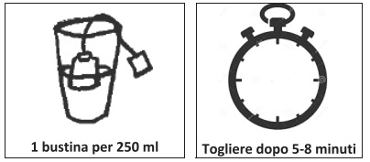

Completa le seguenti frasi:

1. Per 0,5 l d’acqua occorrono ….. bustine.
2. Per tre quarti di litro d’acqua occorrono ………… bustine.
3. Occorrono 8 bustine per …………………. d’acqua.

________________________________________________________________________________

1. **Luca è in vacanza in Croazia dove la moneta usata è la kuna. 1 euro vale 7,50 kune.**

**Luca vuole comprare un pallone che costa 30 kune. Quanto costa il pallone in euro?**

A. □ €5 B. □ €4 C. □ €6 D. □ €3,5

________________________________________________________________________________